昆明理工大学2012年硕士研究生招生入学考试试题(A卷)

考试科目代码： 812 考试科目名称 ：电工电子学
试题适用招生专业 ：080201 机械制造及其自动化、080202 机械电子工程
080203 机械设计及理论、085201 机械工程
考生答题须知
- 所有题目（包括填空、选择、图表等类型题目）答题答案必须做在考点发给的答题纸上，做在本试题册上无效。请考生务必在答题纸上写清题号。
- 评卷时不评阅本试题册，答题如有做在本试题册上而影响成绩的，后果由考生自己负责。
- 答题时一律使用蓝、黑色墨水笔或圆珠笔作答（画图可用铅笔），用其它笔答题不给分。
- 答题时不准使用涂改液等具有明显标记的涂改用品。
（15%）1．题1图所示电路中Y₃Y₂Y₁Y₀为电路输出的二进制数，I_{i}(i=0~9)为电路的输入， I_{i}表示十进制数i。S_{i}闭合时表示输入十进制数i，任何时刻只有一个S_{i}闭合。
①电路中的输出与输入之间有什么关系？
②电路中的电阻起什么作用？
③电路实现什么功能？
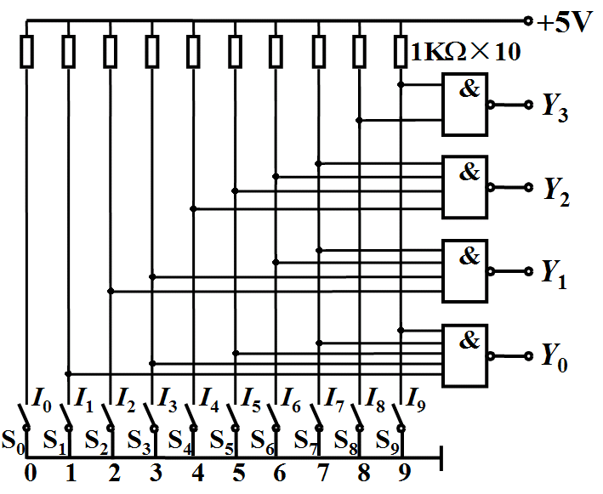
题1图
（15%）2．说明电位的概念，说明电位计算的步骤。电位的大小与参考点有关吗？电压的大小与参考点有关吗？
（15%）3．什么是电路分析的支路电流法？应用支路电流法如何解题？
（15%）4．说明诺顿定理的含义、应用范围及应用诺顿定理计算电路的步骤。
（15%）5．什么是理想电源？理想电源有哪几类？改变电压源的外接电阻会改变电压源的输出电压吗？它的功率是否会改变？电流是否会改变？改变电流源的外接电阻会改变电流源的输出电流吗？功率是否会改变？端电压是否会改变？
昆明理工大学2011年硕士研究生招生入学考试试题
（25%）6．利用基本门电路设计一个译码器，要求如下：
①译码器有3个输入ABC，8个输出Y _{j}(j=0~7)，译码器每次只输出一个有效信号，不允许两个或两个以上的信号同时有效。
②输出信号高电平有效。
③画出实现要求功能的逻辑电路。
（25%）7．题7图所示电路由电阻和理想运算放大器构成，R_{F}=3R。S_{i}(i=0~3)是电子模拟开关，d_{i}(i=0~3)是数字装置输出的二进制数，组成4位二进制数d₃d₂d₁d₀作为系统的输入。当d_{i} =1时，S_{i}接到电源U_{R}上；当d_{i} =0时，S_{i}接地。
①电路实现什么功能？
②推导电路输出U_{O}与电路输入d₃d₂d₁d₀之间的关系式。
③当d₃d₂d₁d₀ =1001时，求U_{O}的值。
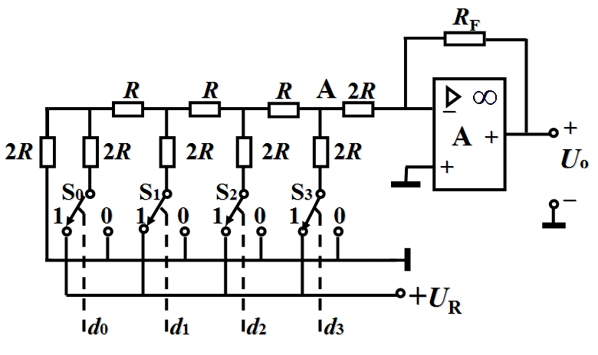
题7图
（25%）8．三相供电电路如题8图所示。线电压Ul = 220 V的对称三相电源上接有两组对称三相负载，一组是接成三角形的电感性负载，每相功率为4.84 kW，功率因数cosφ = 0.8；另一组是接成星形的电阻负载，每相阻值为10 Ω。求各组负载的相电流及总的线电流。
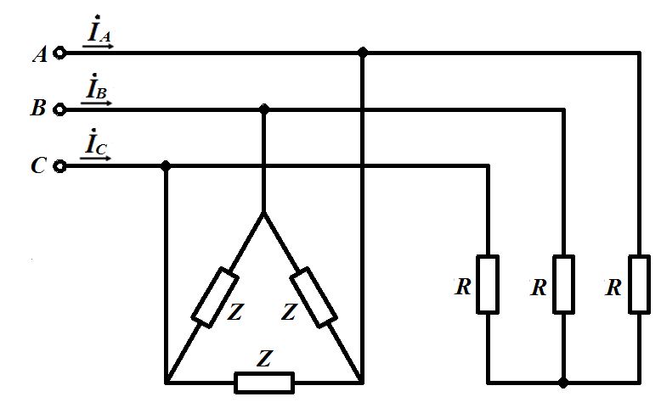
题8图

